KHOA HỌC 4
Chủ đề 2: NĂNG LƯỢNG
BÀI 10: ÂM THANH TRONG CUỘC SỐNG
- YÊU CẦU CẦN ĐẠT
- Năng lực đặc thù
- Trình bày được lợi ích của âm thanh trong cuộc sống.
- Thu thập, so sánh và trình bày được ở mức độ đơn giản thông tin về một số nhạc cụ thường gặp (một số bộ phận chính, cách làm phát ra âm thanh).
- Trình bày được nguyên nhân, tác hại của tiếng ồn và một số biện pháp chống ô nhiễm tiếng ồn.
- Thực hiện các quy định giữ trật tự nơi công cộng; biết cách phòng chống ô nhiễm tiếng ồn trong cuộc sống.
- Năng lực chung
- Năng lực tự chủ, tự học: Có biểu hiện chú ý học tập, tự giác tìm hiểu về lợi ích của âm thanh, những nguyên nhân gây ra tiếng ồn, tác hại của tiếng ồn và cách làm hạn chế tiếng ồn xung quanh nhà ở.
- Năng lực giải quyết vấn đề và sáng tạo: Có biểu hiện tích cực, sáng tạo trong các hoạt động thu thậpthông tin, so sánh các bộ phận chính và cách làm phát ra âm thanh. Đề xuất được những cách làm hạn chế ô nhiễm tiếng ồn xung quanh nhà ở.
- Năng lực giao tiếp và hợp tác: Có biểu hiện tích cực, sôi nổi và nhiệt tình trong các hoạt động nhóm để khám phá được lợi ích của âm thanh, nêu được sự hiểu biết về nhạc cụ và biết được những nguyên nhân tác hại của tiếng ồn.
- Phẩm chất
- Trách nhiệm: Có ý thức giữ trật tự và tuyên truyền phòng chống ô nhiễm tiếng ồn.
- Chăm chỉ: Tự giác tìm hiểu bài âm thanh trong cuộc sống. Có tinh thần chăm chỉ, tích cực đóng góp trong các hoạt động cá nhân, nhóm để nêu được lợi ích của âm thanh, các nguyên nhân, tác hại của tiếng ồn. Trình bày được một số biện pháp, cách làm hạn chế tiếng ồn.
- ĐỒ DÙNG DẠY HỌC
- Video, tranh ảnh về âm thanh, tác hại của âm thanh. Một số nhạc cụ (kèn, sáo, đàn Xylophone, trống lắc tay, phiếu bài tập.
- CÁC HOẠT ĐỘNG DẠY HỌC CHỦ YẾU
TIẾT 1
Hoạt động của giáo viên | Hoạt động của học sinh
- HOẠT ĐỘNG MỞ ĐẦU
*Mục tiêu:
+ Tạo không khí vui vẻ, hứng thú trước giờ học.
* Cách tiến hành  - GV tổ chức cho HS chơi trò chơi “TIẾNG GÌ THẾ NHỈ?”  - Luật chơi: GV chia lớp thành 2 đội chơi. GV mở âm thanh. Nhiệm vụ của cả hai đội là trong vòng 2 phút, lần lượt giơ tay trả lời, đoán xem đó là âm thanh gì (tiếng còi, tiếng chim, tiếng xe cứu hỏa,...). Sau khi trò chơi kết thúc đội nào có nhiều đáp án đúng hơn sẽ giành chiến thắng và được 1 phần thưởng từ giáo viên.  - GV nhận xét, tuyên dương  - GV: “Các em có nhận ra những âm thanh trong trò chơi vừa rồi, rất quên thuộc với chúng ta không?”  - GV nhận xét, dẫn vào bài: Trong cuộc sống  hàng ngày của chúng ta luôn xuất hiện rất nhiều loại âm thanh khác nhau. Và mỗi âm thanh đều có một lợi ích. Vậy để khám phá xem lợi ích của âm thanh là gì? Chúng cần thiết như thế nào tới đời sống hàng ngày của chúng thì hôm nay chúng ta cùng đi tìm hiểu “Bài 10. Âm thanh trong cuộc sống (tiết 1)” | - HS chú ý lắng nghe  - HS chú ý lắng nghe và tham gia hăng hái, các bạn trong nhóm cổ vũ.  - HS lắng nghe  - HS: “Dạ có ạ”  - HS lắng nghe và đọc tựa bài
- HOẠT ĐỘNG HÌNH THÀNH KIẾN THỨC MỚI
*Mục tiêu:
- Trình bày được lợi ích của âm thanh trong cuộc sống.
- Thu thập, so sánh và trình bày được ở mức độ đơn giản thông tin về một số nhạc cụ thường gặp (một số bộ phận chính, cách làm phát ra âm thanh).
* Hoạt động 1: Tìm hiểu lợi ích của âm thanh  * Cách tiến hành:  - GV cho HS quan sát, mô tả và nêu được các âm thanh trong từng tranh  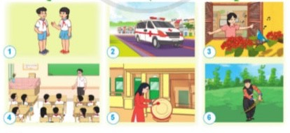  - GV yêu cầu HS thảo luận nhóm 6 (6 bạn 1 nhóm). Em hãy hoàn thành phiếu bài tập sau để tìm ra lợi ích của âm thanh (GV có làm mẫu ví dụ 1 hình), thời gian hoạt động 4 phút.  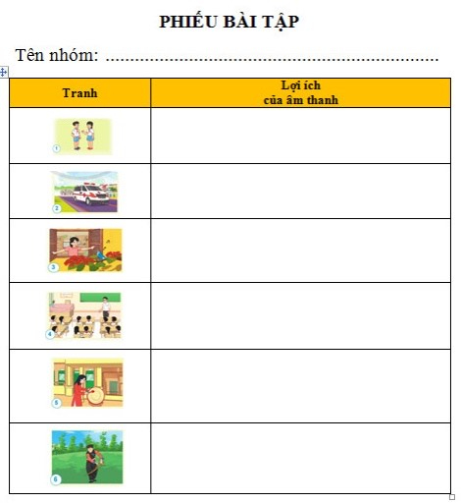  - Sau khi thời gian thảo luận kết thúc. GV mời đại diện 2 nhóm dán phiếu bài tập và trình bày.  - GV mời các nhóm nhận xét  - GV nhận xét và mời 1 HS nhắc lại lợi ích của âm thanh  + GV: “Ngoài những âm thanh chúng ta vừa tìm hiểu trong bài. Các em hãy kể thêm những âm thanh khác và lợi ích của chúng mà em biết ?”  - GV nhận xét  - GV: “Ngoài những lợi ích mà chúng ta vừa  được học thì âm thanh còn là một công cụ tuyệt vời hỗ trợ cho những người không may mắn bị khiếm thính. Đó là máy trợ thính (GV cho hs xxem chiếc máy trợ thính). Chiếc máy này có công dụng hỗ trợ âm thanh cho những người bị suy giảm một phần hoặc mất hoàn toàn khả năng nghe.”  - GV: “Chúng ta vừa tìm hiểu và khám phá  được rất nhiều lợi ích từ âm thanh. Vậy các em hãy thử tưởng tượng xem, điều gì sẽ xảy ra nếu như không có âm thanh?  - GV đặt câu hỏi kết luận:  - GV: “Sẽ gặp rất nhiều khó khăn và bất lợi nếu như không có âm thanh trong cuộc sống của chúng ta. Vậy theo các em, âm thanh cần thiết và quan trọng đến cuộc sống của chúng ta như thế nào?”  * Kết luận:  - Âm thanh rất cần thiết cho cuộc sống con người. Nhờ có âm thanh, con người có thể giao tiếp, trao đổi, nói chuyện, học tập, thưởng thức âm nhạc, báo hiệu,...  - GV: “Ở HĐ1 chúng ta đã được biết âm thanh có lợi ích giúp ta cảm nhận được âm thanh của các loại nhạc cụ rồi phải không nào. Cô có một câu hỏi cho cả lớp – Âm thanh được phát ra từ bộ phận nào, của các loại nhạc cụ?”  - GV: “Vậy thì để trả lời được câu hỏi này thì ngay bây giờ chúng ta se cùng tìm hiểu hoạt động 2: Em yêu các loại nhạc cụ | - HS quan sát tranh, mô tả tranh và nêu âm thanh trong tranh là gì.  - HS thảo luận nhóm 6, làm bài vào phiếu bài tập  - Đại diện 2 nhóm trình bày  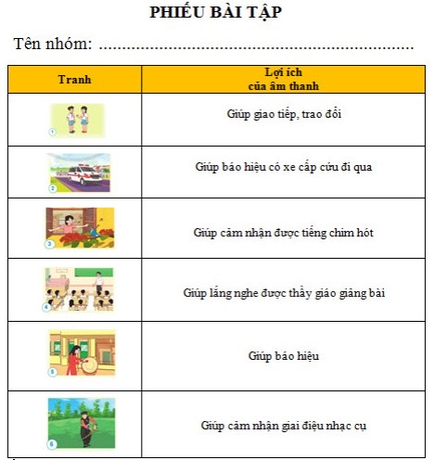  - Các nhóm nhận xét  - HS lắng nghe và nhắc lại  - HS kể thêm: tiếng chuông báo thức giúp em dậy đúng giờ. Tiếng gà gáy giúp báo hiệu trời sáng, tiếng sấm báo hiệu trời sắp mưa, tiếng còi xe cảnh sát báo hiệu xe cảnh sát đang đi tới cần tránh đường,...  - HS lắng nghe  - HS lắng nghe  - HS: Không nghe được nhau trò chuyện, không cảm nhận được nhạc cụ, không nghe được thông báo, tín hiệu,...  - HS trả lời rút ra kết luận:  + Nhờ có âm thanh, con người có thể giao tiếp, trao đổi, nói chuyện, học tập, thưởng thức âm nhạc, báo hiệu,...  - HS suy nghĩ  - HS lắng nghe
* Hoạt động 2: Em yêu các loại nhạc cụ  * Cách tiến hành:  - GV tổ chức cho HS làm việc và ngồi theo nhóm 4 (4 bạn 1 nhóm).  - GV chuẩn bị các loại nhạc cụ (trống lắc tay, đàn Xylophone, kèn, sáo,) và cho HS quan sát và biết các bộ phận của nhạc cụ.  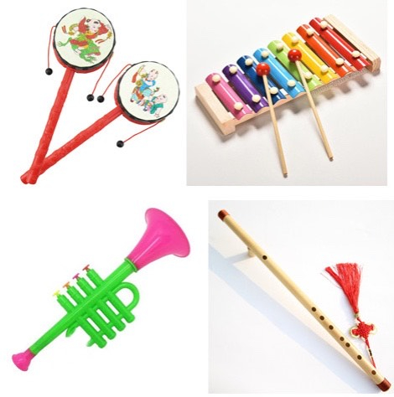  - GV mời đại diện các nhóm lên bốc thăm loại nhạc cụ và nhận nhạc cụ.  - Sau khi các nhóm đã có nhạc cụ, GV giao nhiệm vụ  + Nhiệm vụ: Trong thời gian 3 phút. Em hãy tìm ra một số bộ phận chính và cách làm phát ra âm thanh của các loại nhạc cụ vào phiếu bài tập sau.  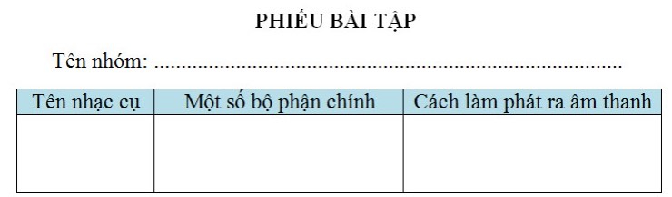  - Sau khi thời gian kết thúc, GV mời đại diện các nhóm lên trình bày kết quả.  - GV mời các nhóm có loại nhạc cụ giống nhau nhận xét.  - GV nhận xét  - GV đưa ra câu hỏi:  + Ngoài các loại nhạc cụ vừa học, em hãy kể thêm các loại nhạc cụ và cách làm phát ra âm thanh của loại nhạc cụ mà em biết?”  + Các em có nhận xét gì về bộ phận chính và cách làm phát ra âm thanh của các loại nhạc cụ chúng ta vừa học?  - GV nhận xét  - GV cho HS quan sát thêm một số nhạc cụ và cách làm phát ra âm thanh của nhạc cụ đó.  - GV cho HS kết luận bằng cách trả lời câu hỏi đầu hoạt động.  + Âm thanh được phát ra từ bộ phận nào, của các loại nhạc cụ?  * Kết luận  - Âm thanh được phát ra từ bộ phận chính của các loại nhạc cụ như:  + Trống gồm: Mặt trống, thân trống  + Sáo gồm: Thân sáo, các lỗ trên sáo  + Đàn Xylophone gồm: Các phím đàn  - Cách làm phát ra âm thanh của các loại nhạc  cụ:  + Trống gồm: Gõ vào trống  + Sáo gồm: Dùng miệng thổi vào các lỗ trên sáo  + Đàn Xylophone gồm: Gõ lên các phím đàn  - GV: Sau đây cả lớp chúng ta biết thêm về âm  thanh phát ra của các loại nhạc cụ hay như thế nào thì cô mời cả lớp cùng đến hoạt động – Luyện tập (Ai nhanh, ai đúng!) | - HS làm việc theo nhóm  - HS quan sát  - Đại diện nhóm lên bóc thăm và nhận nhạc cụ.  - HS lắng nghe và thực hiện  - Đại diện các nhóm trình bày kết quả và thực hiện cách làm phát ra âm thanh.  - Các nhóm nhận xét  - HS lắng nghe  - HS trả lời  - Nhạc cụ: đàn ghitar, đàn tì bà, đàn bầu,...cách làm ra âm thanh: dùng tay khảy dây đàn,...  - HS bộ phận chính và cách làm phát ra âm thanh của trống lục lạc và sáo không giống nhau,...  - HS lắng nghe  - HS quan sát  - HS trả lời rút ra kết luận  - Âm thanh được phát ra từ bộ phận chính của các loại nhạc cụ như:  + Trống gồm: Mặt trống, thân trống  + Sáo gồm: Thân sáo, các lỗ trên sáo  + Đàn Xylophone gồm: Các phím đàn  - HS lắng nghe
- HOẠT ĐỘNG LUYỆN TẬP, THỰC HÀNH
*Mục tiêu:
- HS thực hành nghe âm thanh và nhận biết được các loại nhạc cụ.
* Hoạt động 3: Ai nhanh, ai đúng!  * Cách tiến hành:  - GV tổ chức cho HS chơi trò chơi Ai nhanh, ai đúng! hình thức cá nhân.  - Luật chơi: Nghe âm thanh và đoán xem, âm thanh đó thuộc loại nhạc cụ nào. Bạn nào giơ tay nhanh nhất sẽ dành được quyền trả lời. Trả lời đúng sẽ được phần thưởng.  - GV nhận xét, tuyên dương | - HS chú ý  - HS lắng nghe và tham gia  - HS lắng nghe
- HOẠT ĐỘNG VẬN DỤNG
*Mục tiêu:
- Củng cố những kiến thức đã học trong tiết học để học sinh khắc sâu nội dung.
- Vận dụng kiến thức đã học vào thực tiễn để khám phá những âm thanh khác và lợi ích của chúng trong cuộc sống.
* Cách tiến hành:  - GV đưa ra câu hỏi củng cố bài học:  1/ Qua bài học này, em đã khám phá được những điều gì?  2/ Em hãy kể tên những lợi ích của âm thanh trong cuộc sống?  - GV nhận xét tiết học, tuyên dương, nhắc nhở  - GV giao nhiệm vụ: Về nhà tìm hiểu thêm những âm thanh trong cuộc sống và lợi ích của chúng (bằng cách hỏi ông bà, cha mẹ hoặc để ý quan sát nhiều hơn khi ở nhà, khi ra đường) tiết sau chia sẻ. | - HS trả lời:  - HS: Biết được những lợi ích của âm thanh trong cuộc sống, biết được một số bộ phận chính và cách làm phát ra âm thanh của các loại nhạc cụ.  - HS kể  - HS lắng nghe  - HS ghi nhớ nhiệm vụ
TIẾT 2
Hoạt động của giáo viên | Hoạt động của học sinh
- HOẠT ĐỘNG MỞ ĐẦU
*Mục tiêu:
+ Tạo không khí vui vẻ, hứng thú trước giờ học.
* Cách tiến hành:  - GV cho HS xem đoạn video. Yêu cầu HS chú ý xem bác sĩ Binocs đã gặp vấn đề gì  https://drive.google.com/file/d/1c1o0lZSIlkt0VUqMwmrykd0AyUtWaYiP/view?usp=sharing  - Sau khi xem video GV đặt câu hỏi:  + Bác sĩ Binocs đã gặp vấn đề gì?  + Vì sao bác sĩ Binocs bị đau tai?  - GV: “Các em biết đấy, âm thanh có rất  nhiều lợi ích và rất cần thiết đối với cuộc sống hàng ngày của chúng ta. Tuy nhiên, khi chúng ta quá lạm dụng âm thanh, sử dụng âm thanh không đúng cách thì chúng sẽ trở thành tiếng ồn và gây ra rất nhiều tác hại nghiêm trọng cho chúng ta giống như tình huống mà bác sĩ Binocs gặp phải đấy các em ạ. Vậy những nguyên nào gây ra tiếng ồn, tác hại của chúng nghiêm trọng như thế nào và chúng ta cần làm gì để ngăn chặn những tiếng ồn đấy thì hôm nay cô cùng các em sẽ tiếp tục tìm hiểu – Bài 10: Âm thanh trong cuộc sống (tiết 2)”. | - - HS chú ý xem video  - - Bị đau tai  - - Vì bạn Kity mở nhạc quá lớn  - - HS lắng nghe và đọc tựa bài
- HOẠT ĐỘNG HÌNH THÀNH KIẾN THỨC MỚI
*Mục tiêu:
- Trình bày được nguyên nhân, tác hại của tiếng ồn và một số biện pháp chống ô nhiễm tiếng ồn.
* Hoạt động 1: Tìm hiểu nguyên nhân và tác hại của tiếng ồn  * Cách tiến hành:  - GV cho HS quan sát, mô tả, và nêu tiếng ồn trong từng tranh.  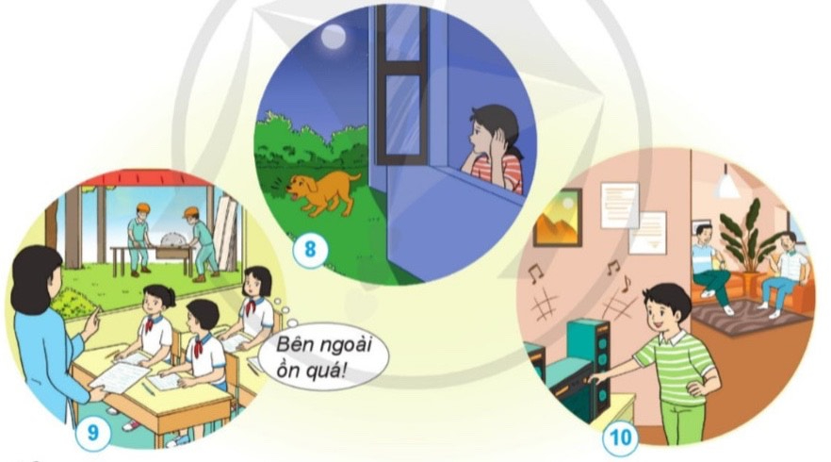  - GV tổ chức cho HS thảo luận nhóm 6 (6 bạn 1 nhóm).  + Nhiệm vụ: Em hãy hoàn thành phiếu bài tập sau để tìm ra tác hại của tiếng ồn. Thời gian 4 phút.  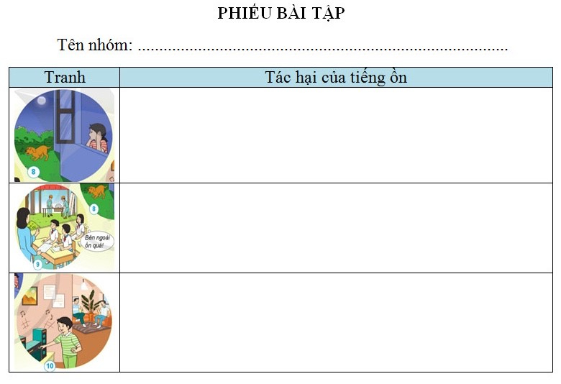  - Sau khi thời gian kết thúc, GV mời đại diện 2 nhóm lên trình bày.  - GV mời các nhóm nhận xét  - GV nhận xét  - GV đặt câu hỏi mở rộng:  + Ngoài những nguyên nhân và tác hại của tiếng ồn trong các tranh chúng ta vừa tìm hiểu. Em hãy kể thêm những nguyên nhân gây ra tiếng ồn và tác hại của chúng?  - GV đưa ra câu hỏi kết luận:  + Chúng ta vừa tìm hiểu tiếng ồn có rất nhiều tác hại. Vậy tiếng ồn ảnh hưởng như thế nào đến sức khỏe của con người?  * Kết luận:  - Tiếng ồn gây ảnh hưởng xấu đến sức khỏe của con người như: Gây mất tập trung, mất ngủ, suy giảm trí nhớ, đau tai, ảnh hưởng tới giao tiếp, học tập, làm việc, đau đầu, suuy nhược thần kinh,..  - GV: “Vừa rồi chúng ta đã khám phá được những nguyên nhân và tác hại của tiếng ồn. Vậy làm thế nào để khắc phục, ngăn chặn những tiếng ồn khó chịu ấy, để mỗi chúng ta có được một không gian sống yên tĩnh, học tập và làm việc hiệu quả hơn thì cả lớp hãy cùng cô tìm hiểu - Hoạt động 2: Tìm hiểu biện pháp chống ô nhiễm tiếng ồn”. | - HS quan sát, mô tả và nêu tiếng ồn trong từng tranh  - HS làm việc theo nhóm 6  - HS thực hiện nhiệm vụ  - Đại diện 2 nhóm trình bày  - Các nhóm nhận xét  - HS lắng nghe  - HS trả lời  + Nguyên nhân: Tiếng nhạc quá lớn, tiếng còi xe, tiếng nói chuyện đùa giỡn,..  + Tác hại: Đau tai, khó chịu, mất tập trung, mất ngủ,...  - HS trả lời kết luận:  + Tiếng ồn gây ảnh hưởng xấu đến sức khỏe của con người như: Gây mất tập trung, mất ngủ, suy giảm trí nhớ, đau tai, ảnh hưởng tới giao tiếp, học tập, làm việc, đau đầu, suuy nhược thần kinh,..  - HS lắng nghe
* Hoạt động 2: Tìm hiểu biện pháp chống ô nhiễm tiếng ồn  * Cách tiến hành:  - GV cho HS làm việc cá nhân. Quan sát và trả lời các tranh sau:  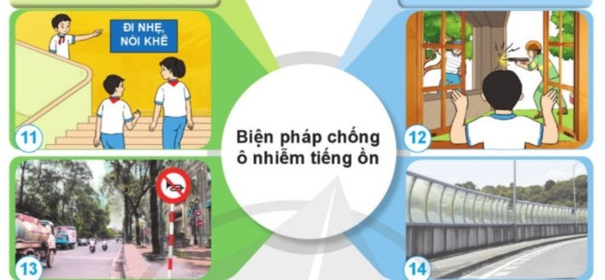  - GV đưa ra câu hỏi cho từng hình:  + Trong tranh vẽ gì?  + Theo em bức tranh này đã sử dụng biện pháp gì để chống tiếng ồn?  - GV mời HS nhận xét.  - GV nhận xét  + Ngoài những biện pháp chúng ta vừa tìm hiểu. Hãy kể thêm những biện khác chống ô nhiễm tiếng ồn mà em biết?  * Kết luận:  + Tác động vào nguồn gây ra tiếng ồn bằng các biển báo.  + Ngăn tiếng ồn truyền tới tai bằng cách đóng kín cửa phòng.  + Làm biển báo cấm rú ga, nẹt pô trên đường phố.  + Làm các hàng rào chắn bớt tiếng ồn.  - GV: “Để tìm hiểu xem là khu nhà ở của các  bạn trong lớp chúng ta có bị ô nhiễm tiếng ồn hay không và cách xử lí tiếng ổn của các bạn ra sao thì chúng ta cùng đến – Hoạt động 3: Phóng viên nhí.” | - HS quan sát và trả lời câu hỏi  - Tranh 11:  + Tranh vẽ 2 bạn đang nói chuyện, 1 bạn chỉ vào biển báo đi nhẹ nói khẽ.  + Sử dụng biển báo để chống tiếng ồn.  - Tranh 12:  + Tranh vẽ 2 chú đang dùng máy khoan, bạn nhỏ đang đóng cửa sổ.  + Dùng biện pháp đóng cửa để ngăn tiếng khoan.  - Tương tự tranh 13,14  - HS nhận xét  - HS lắng nghe  - HS kể thêm  - HS lắng nghe
- HOẠT ĐỘNG LUYỆN TẬP, THỰC HÀNH
*Mục tiêu:
- Thực hiện các quy định giữ trật tự nơi công cộng; biết cách phòng chống ô nhiễm tiếng ồn trong cuộc sống.
* Hoạt động 3: Phóng viên nhí  * Cách tiến hành:  - GV cho HS làm việc cá nhân, hoàn thành phiếu bài tập sau, thời gian 4 phút  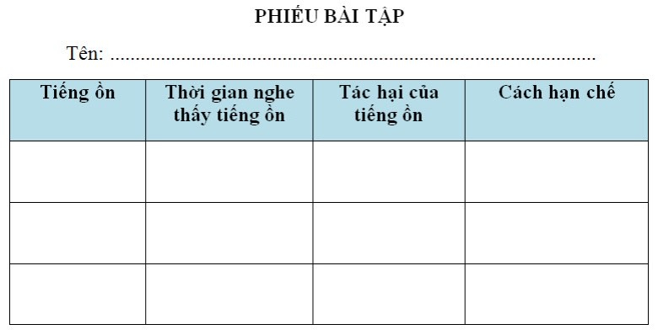  - Sau khi thời gian kết thúc. GV nhờ 1 bạn  xung phong làm phóng viên. Nhiệm vụ của bạn phóng viên là đi phỏng vấn các bạn trong lớp.  - GV nhận xét và đặt câu hỏi:  + Vậy các em đã làm gì để hạn chế tiếng ồn, tránh gây ảnh hưởng cho bản thân và những người khác?  - GV: “Các em biết không, ngoài những biện pháp chống tiếng ồn chúng ta vừa được tìm hiểu và những cách hạn chế tiếng ồn các em vừa nêu ra thì người ta còn xử dụng một cách rất hay đó là trồng nhiều cây xanh trên đường phố để góp phần ngăn âm thanh truyền xa và làm giảm tiếng ồn đấy các em”.  * Kết luận:  - Để hạn chế tiếng ồn, tránh gây ảnh hưởng cho bản thân và những người khác em cần: đóng cửa, bịt tai, tránh xa những nơi có tiếng ồn,.. | - HS hoàn thành phiếu bài tập  - 1 bạn làm phóng viên, phỏng vấn các bạn trong lớp. Các bạn trong lớp chia sẻ.  - HS rút ra kết luận  - HS lắng nghe
- HOẠT ĐỘNG VẬN DỤNG
*Mục tiêu:
- Củng cố những kiến thức đã học trong tiết học để học sinh khắc sâu nội dung.
- Vận dụng kiến thức đã học vào thực tiễn tìm hiểu sưu tầm những biển báo, khẩu hiệu tuyên truyền chống ô nhiễm tiếng ồn
* Cách tiến hành:  - GV đưa ra câu hỏi củng cố bài học:  1/ Qua bài học này, em đã khám phá được những điều gì?  2/ Nói chuyện gây mất trật tự trong giờ học sẽ có lợi hay có hại? Tác hại của việc đó là gì? Em sẽ làm gì để khắc phục điều đó?  - GV nhận xét tiết học, tuyên dương, nhắc nhở  - GV giao nhiệm vụ: Về nhà sưu tầm những biển báo, khẩu hiệu tuyên truyền chống ô nhiễm tiếng ồn. Tiết sau GV cho HS trình bày chia sẻ sản phẩm. | - HS trả lời:  - HS: Biết được những nguyên nhân dẫn đến tiếng ồn và tác hại của tiếng ồn đến sức khỏe của con người, biết được những biện pháp chống ô nhiễm tiếng ồn.  - Gây mất trật tự trong giờ học là có hại. Tác hại khiến các bạn khác mất tập trung, không nghe được thầy/cô giảng bài. Em sẽ nhắc nhở bạn trật tự để cùng nghe thầy/cô giảng bài.  - HS lắng nghe  - HS ghi nhớ nhiệm vụ

- Điều chỉnh sau tiết dạy

